

UNIVERSIDAD TECNOLÓGICA DE PUEBLA
DIVISIÓN DE TECNOLOGÍAS EN LA INFORMACIÓN
INGENIERÍA EN GESTIÓN Y DESARROLLO DE SOFTWARE
ACTIVIDAD DESARROLLO
SUBPRODUCTO NO. 5 — APLICACIÓN MULTIPLATAFORMA
NOMBRE DEL ALUMNO(A):
KEVIN SALAS JIMAREZ
MATRÍCULA: 2311080876
NOMBRE DE LA PROFESORA:
MATHER XÓCHITL MENDOZA PÍSCIL
ASIGNATURA:
APLICACIONES WEB PROGRESIVAS
GRUPO: 10 B - 2026
SEPTIEMBRE DE 2026

Índice
1 Introducción 3
2 Definición y características 3
3 Tecnologías utilizadas 4
4 Por qué NEXORA es multiplataforma 5
5 Funcionamiento y ejemplo de uso 6
6 Inicio en escritorio y móvil 7
7 Tablero en escritorio y móvil 8
8 Asistente NORA en dos formatos 9
9 Ejemplo visual y alcance 10
10 Conclusión 11
11 URL del proyecto 11
12 Referencias 11

1 Introducción
NEXORA es un gestor de proyectos desarrollado como aplicación web con React y TypeScript. Una misma base de código se presenta en una vista de escritorio y otra de tamaño móvil; las capturas de este reporte muestran cómo cambia su distribución al variar el ancho de pantalla. La aplicación conserva las mismas funciones principales en ambos formatos.
El objetivo de esta actividad es explicar por qué NEXORA puede clasificarse como multiplataforma web, describir sus tecnologías y funciones, e ilustrar un ejemplo de uso. La clasificación no implica que ya existan paquetes nativos para Android, iOS o escritorio.

2 Definición y características
Una aplicación multiplataforma puede utilizarse en más de un entorno. En el caso de una aplicación web, el entorno de ejecución es el navegador: HTML, CSS y JavaScript permiten ofrecer el mismo servicio en sistemas operativos distintos cuando cuentan con un navegador compatible. Los estándares web buscan interoperabilidad, aunque la compatibilidad concreta debe probarse [1].

2.1 Características observadas en NEXORA
• Una sola base de código React para las vistas de escritorio y de tamaño móvil.
• Interfaz responsive con puntos de cambio a 1100, 800 y 600 píxeles.
• Panel de métricas, proyectos, tablero Kanban, tareas, filtros y asistente NORA.
• Persistencia local de proyectos y preferencias mediante localStorage.
• Ejecución en el navegador sin un servidor propio ni una base de datos compartida.

3 Tecnologías utilizadas
El código del proyecto confirma que NEXORA utiliza React DOM para renderizar en un navegador web. React aclara que react-dom pertenece al entorno del DOM del navegador y no a React Native [2]. La adaptación visual se implementa con CSS Grid, Flexbox y reglas media; MDN describe estas técnicas como base del diseño responsive [3].
Tecnología | Uso observado | Aporte
React y React DOM | Componentes, navegación interna y renderizado | Construye la interfaz web
TypeScript | Tipos de proyecto, tarea y configuración | Verifica contratos del código
Vite | Servidor local y build de producción | Prepara los archivos para el navegador
CSS responsive | Grid, Flexbox y media queries | Reorganiza la interfaz según el ancho
Lucide React | Iconos del menú y de los controles | Refuerza la lectura visual
Web Storage API | localStorage del navegador | Conserva los datos en el dispositivo

3.1 Organización del código
src/pages contiene las vistas de inicio, proyectos, tablero, NORA y configuración. src/components reúne controles reutilizables; src/hooks/useNexora.tsx administra el estado y la persistencia; src/services/nora.ts implementa el análisis local. El archivo index.html incluye la declaración viewport necesaria para que el diseño responda al tamaño del móvil.

4 Por qué NEXORA es multiplataforma
La respuesta es afirmativa con un alcance específico: NEXORA es multiplataforma como aplicación web. El proyecto no contiene módulos separados por sistema operativo. Su interfaz se ejecuta dentro del navegador y se adapta a pantallas distintas; al publicarse, puede accederse desde computadoras y móviles con navegadores compatibles mediante una misma versión web.
Criterio | Evidencia del proyecto | Conclusión
Código único | React DOM, HTML y CSS compartidos | No hay versión independiente por sistema
Diseño adaptable | Media queries a 1100, 800 y 600 px | Las vistas se reorganizan según el ancho
Funciones comunes | Inicio, tablero, proyectos y NORA | El flujo principal aparece en ambos formatos
Datos locales | localStorage del navegador | Persisten localmente, sin sincronización

4.1 Alcance de la afirmación
Las capturas verifican la interfaz en un navegador con anchos de escritorio y móvil; no constituyen una prueba directa en todos los sistemas operativos ni en todos los navegadores. Antes de una distribución real conviene probar en dispositivos y motores distintos. La aplicación actual no es React Native, no genera APK o IPA y no tiene manifiesto de PWA instalable [2, 5].

4.2 Diferencia entre acceso y sincronización
Que el mismo código pueda abrirse en varios dispositivos no significa que los datos viajen de uno a otro. localStorage pertenece al origen y navegador donde se guardó [4]. Para compartir proyectos entre equipos se necesitaría un servicio de sincronización o backend, inexistente en esta entrega.

5 Funcionamiento y ejemplo de uso
NEXORA organiza un espacio de trabajo con un proyecto activo. El panel inicial calcula indicadores a partir de tareas; el tablero Kanban muestra las tareas por estado y permite administrarlas. La interfaz cambia de distribución, pero las acciones disponibles siguen perteneciendo al mismo proyecto y al mismo código.
1. Abrir Inicio. se muestran el proyecto activo, totales, avance y próximos vencimientos.
2. Entrar al tablero. las tareas aparecen en Pendiente, En proceso, En revisión o Completado.
3. Consultar una tarea. la tarjeta presenta prioridad, responsable, fecha, progreso y subtareas.
4. Actualizar. el usuario puede editar o mover la tarea; los indicadores se recalculan.
5. Conservar datos. los cambios se guardan en localStorage de ese navegador.
6. Consultar a NORA. una pregunta recibe una respuesta calculada localmente a partir del proyecto.

5.1 Ejemplo práctico
En el proyecto de demostración, el usuario observa la tarea Diseñar interfaz principal en En proceso, con prioridad alta y 65 % de avance. Al preguntar a NORA qué debería hacer primero, el asistente recomienda esa tarea por su prioridad y vencimiento cercano. La respuesta no proviene de un proveedor externo: el servicio local lee los datos presentes en el navegador.

5.2 Verificación realizada
Se abrió NEXORA en anchos de escritorio de 1440 × 900 y móvil de 390 × 844 píxeles. Se comprobaron Inicio, Tablero y NORA en ambos formatos, así como una respuesta del asistente. La compilación de producción con npm run build finalizó correctamente. Estas pruebas validan los dos tamaños en el entorno observado, no todos los sistemas posibles.

6 Inicio en escritorio y móvil
La vista de escritorio dispone la navegación lateral y las métricas en cuatro tarjetas. En la vista estrecha, la navegación se concentra en un menú y los indicadores se ordenan en una sola columna.
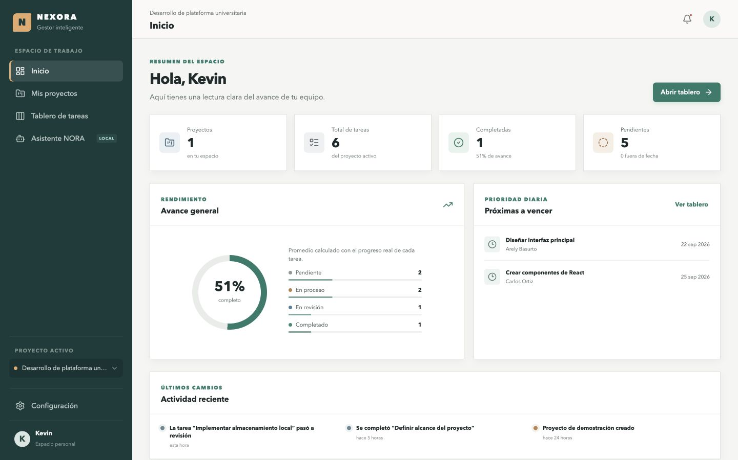
Figura 1. Inicio de NEXORA en formato de escritorio.
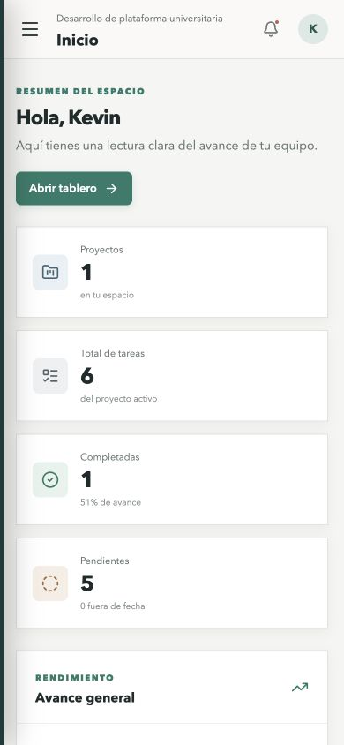
Figura 2. Inicio de NEXORA en formato móvil.

7 Tablero en escritorio y móvil
El tablero conserva sus cuatro estados y tarjetas en ambos tamaños. En escritorio se observan las columnas a la vez; en móvil, el usuario desplaza horizontalmente el tablero para consultar los estados restantes sin perder las funciones de la aplicación.
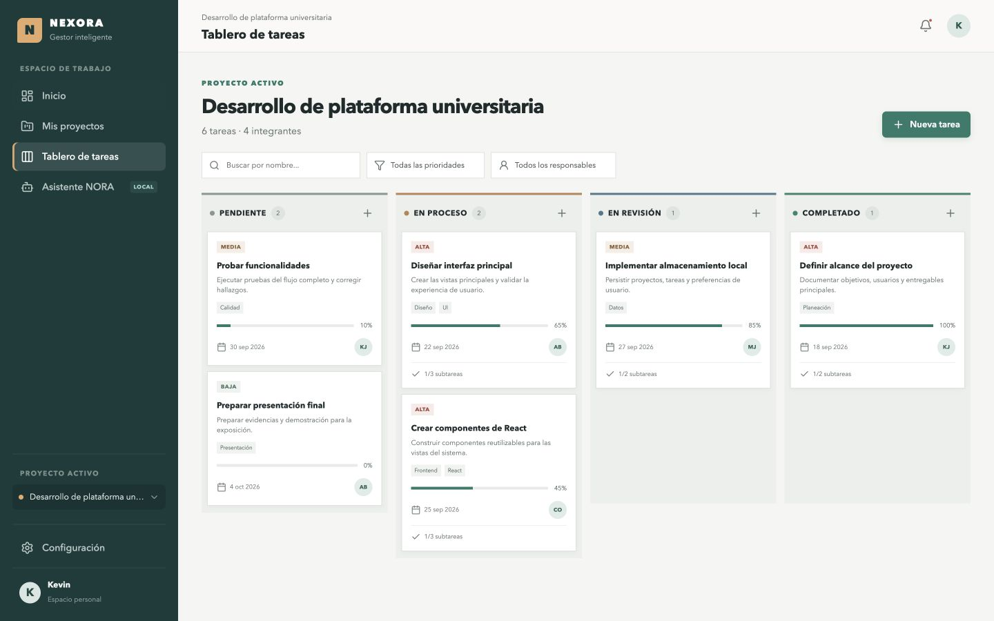
Figura 3. Tablero Kanban en escritorio.
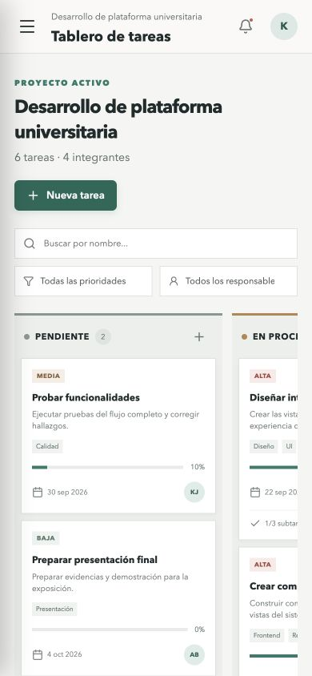
Figura 4. Tablero Kanban en formato móvil.

8 Asistente NORA en dos formatos
NORA permite consultar el estado del proyecto. En escritorio muestra un panel informativo junto al chat; en móvil prioriza el espacio de conversación y deja visibles las sugerencias y la entrada de texto. El motor entregado utiliza reglas locales, sin requerir una API externa.
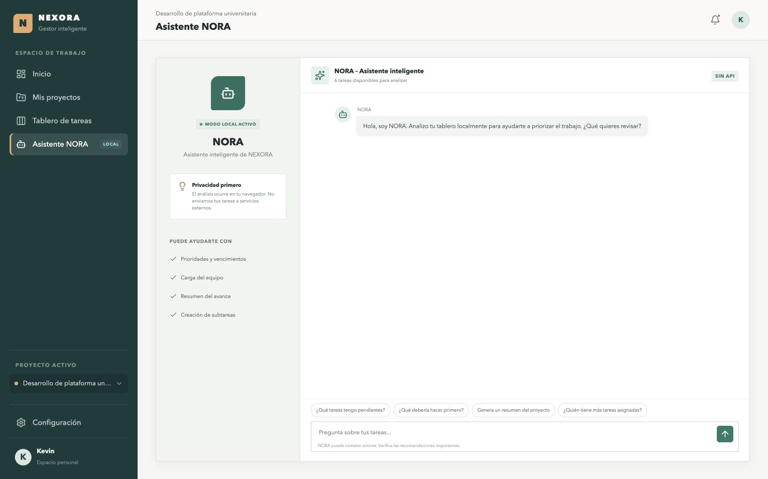
Figura 5. Asistente NORA en escritorio.
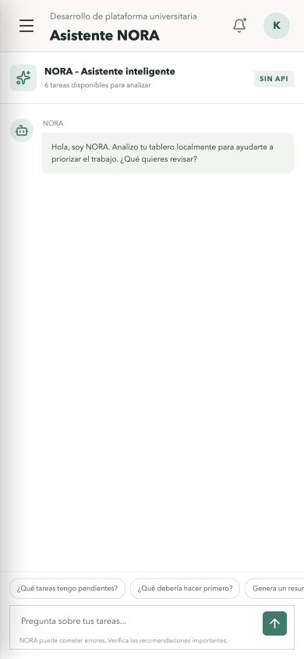
Figura 6. Asistente NORA en móvil.

9 Ejemplo visual y alcance
Al seleccionar la pregunta ¿Qué debería hacer primero?, NORA analiza las tareas del proyecto activo y recomienda Diseñar interfaz principal. El ejemplo ilustra que la lógica de la aplicación sigue siendo la misma aunque cambie la presentación por tamaño de pantalla.
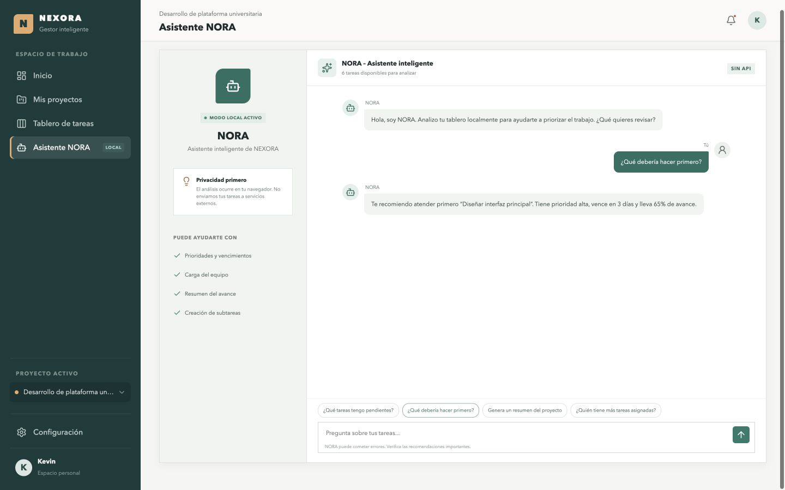
Figura 7. Respuesta local de NORA a una pregunta de priorización.

9.1 Límites actuales
Esta entrega no tiene un backend multiusuario ni sincronización entre dispositivos. Tampoco se publica como aplicación nativa ni como PWA instalable. La compatibilidad entre sistemas depende del navegador, de las funciones web disponibles y de pruebas posteriores en cada plataforma; no se afirma que se haya ejecutado físicamente en Windows, Android o iOS.

10 Conclusión
NEXORA cumple la definición de aplicación multiplataforma web porque una sola base de código React se ejecuta en navegadores compatibles y su interfaz responsive conserva las funciones principales en pantallas de escritorio y móvil. El código, las capturas y la compilación revisada respaldan esta conclusión dentro del alcance observado.
Su principal límite no es la presentación, sino la distribución de datos: localStorage guarda cada espacio de trabajo en el navegador local. Como evolución futura podrían añadirse pruebas en más navegadores, sincronización mediante servidor y, si la actividad lo requiere, un manifiesto PWA o una envoltura nativa. Ninguna de esas capacidades se atribuye a la versión actual.

11 URL del proyecto
El código fuente independiente del Producto 5, las siete capturas y este reporte se encuentran en GitHub. La URL corresponde al repositorio; no es una dirección pública de la aplicación desplegada.
Abrir NEXORA Producto 5 en GitHub

12 Referencias
[1] MDN. Modelo de estándares web e interoperabilidad. Consultar fuente oficial
[2] React. Referencia de React DOM. Consultar fuente oficial
[3] MDN. Diseño web responsive. Consultar fuente oficial
[4] MDN. Web Storage API. Consultar fuente oficial
[5] MDN. Requisitos de instalación de una PWA. Consultar fuente oficial

